PER DIFFUSIONE IMMEDIATA

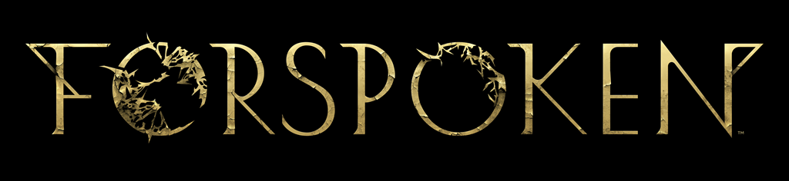

SCOPRI LA MAGIA DI FORSPOKEN
CON UNA NUOVA SERIE DI VIDEO DI APPROFONDIMENTO

Il primo video di questa serie suddivisa in tre parti
mostra più da vicino le abilità di parkour magico di Frey

LONDRA (27 ottobre 2022) – Oggi Square Enix Ltd. e Luminous Productions hanno dato il via a una serie di video suddivisa in tre parti che offrirà un approfondimento delle meccaniche di gioco dell'attesissimo GdR d'azione Forspoken. Il primo video di questa serie è dedicato al parkour magico della protagonista Frey Holland, alle abilità che può usare per spostarsi nel mondo e alla serie di magie a sua disposizione all'uscita del gioco il 24 gennaio 2023.

Per vedere il video "Forspoken – Approfondimento | Parkour magico", visita: https://www.youtube.com/watch?v=SvPDkdeQikw

Il prossimo video della serie, "Forspoken – Approfondimento | Combattimenti magici", uscirà il 3 novembre e sarà dedicato alle basi delle abilità di combattimento magico di Frey. Scopri di più sui tipi di magia, gli attacchi e i potenziamenti da sbloccare per aiutare Frey a combattere la vasta serie di nemici che incontrerà nel corso della sua avventura. Il video finale, "Forspoken – Approfondimento | Esplorazione di Athia" uscirà il 10 novembre e mostrerà le missioni, le sfide e le varie attività da trovare e portare a termine nel mondo di Athia.

Progettato per PlayStation®5 (PS5™), Forspoken sfrutterà al massimo la potenza della nuova console e permetterà a Luminous Productions di sviluppare la sua filosofia e offrire un’esperienza di gioco mai vista prima che fonde l’arte con le tecnologie più all’avanguardia. Forspoken uscirà contemporaneamente su PS5 e PC (su STEAM®, Epic Games Store e Microsoft Store) il 24 gennaio 2023, e può già essere pre-ordinato. Il DLC Forspoken: In Tanta We Trust sarà disponibile nell'estate del 2023.

Per saperne di più su Forspoken, visita: www.forspoken.com.

Link correlati:
Sito web ufficiale di Forspoken: www.forspoken.com
Sito web di Luminous Productions: https://www.luminous-productions.com
Facebook: www.facebook.com/Forspoken
Twitter: @Forspoken
Instagram: @Forspoken
#Forspoken

Informazioni su Square Enix Ltd.
Square Enix Ltd. sviluppa, pubblica, distribuisce e concede in licenza i contenuti di intrattenimento di SQUARE ENIX® e TAITO® in Europa e in altri territori PAL come parte del gruppo di società Square Enix. Il gruppo di società Square Enix vanta un prezioso portfolio di proprietà intellettuali, tra cui: FINAL FANTASY®, che ha venduto più di 173 milioni di copie in tutto il mondo, DRAGON QUEST® che ha venduto oltre 85 milioni di copie e il leggendario SPACE INVADERS®. Square Enix Ltd. ha sede a Londra ed è una società interamente controllata da Square Enix Holdings Co., Ltd.

Per maggiori informazioni su Square Enix Ltd., visita il sito https://square-enix-games.com.

# # #

©2022 Luminous Productions Co., Ltd. All Rights Reserved
FORSPOKEN, FINAL FANTASY, DRAGON QUEST, SQUARE ENIX, the SQUARE ENIX logo, SPACE INVADERS, and TAITO are registered trademarks or trademarks of the Square Enix group of companies. “PlayStation” and “PS5” are a registered trademark or trademarks of Sony Interactive Entertainment Inc. All other trademarks are properties of their respective owners.

